**《科技写作与知识产权》作业3**

**一、作业要求：学位论文问题分析（6.15前）**

基于所提供学位论文案例，从论文内容到撰写规范两个角度，分析论文存在的问题，并简要给出解决问题思路（针对内容）或办法（针对撰写规范，每类问题仅仅给出一个即可）。

从“论文内容”角度分析问题如下：

问题一：国内外研究现状分析模块基本没有参考文献的引用，调研不充分。

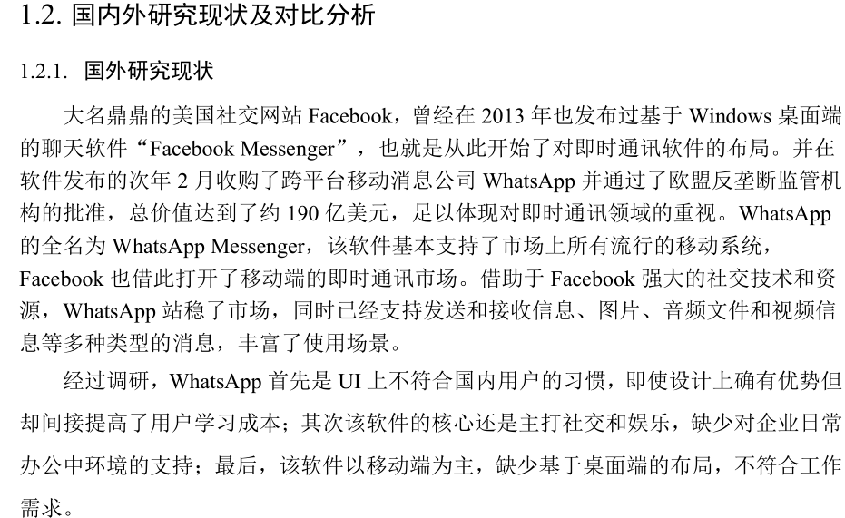

问题:参考文献没有标出来

解决：在论文绪论一章中应有参考文献的引用，

从“撰写规范”角度分析问题如下：

问题一：正文之后才开始有页码

解决：采取自定义页码,从正文开始

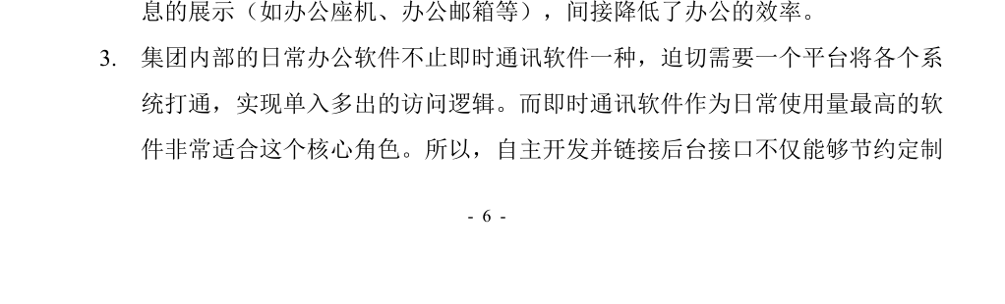

问题二：论文用词不严谨，尽力避免使用“我们”一词

解决：尽力避免使用“我们”一词（这篇论文学位是你的，不是“你们”的）

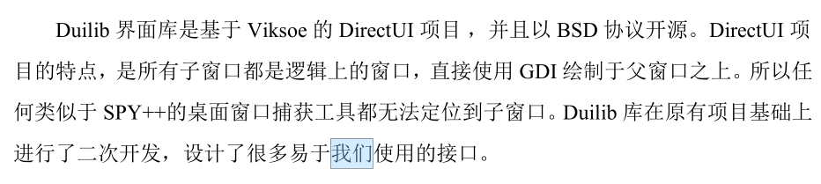

问题三：中英文缩写词第一次出现时未解释词义，存在混淆

解决：中英文缩写词第一次出现时必须解释词义,以免造成阅读时理解上的困难与歧义。

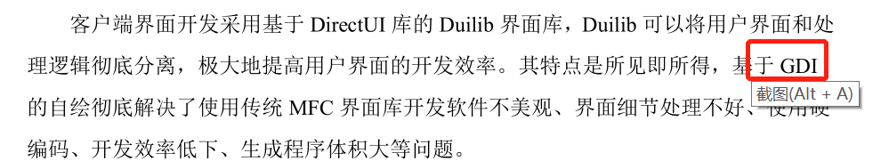

问题四：正文部分第二章节未单独起页

解决：每一章单独起页（论文不同于开题与中期报告，每一章必须单独起页）

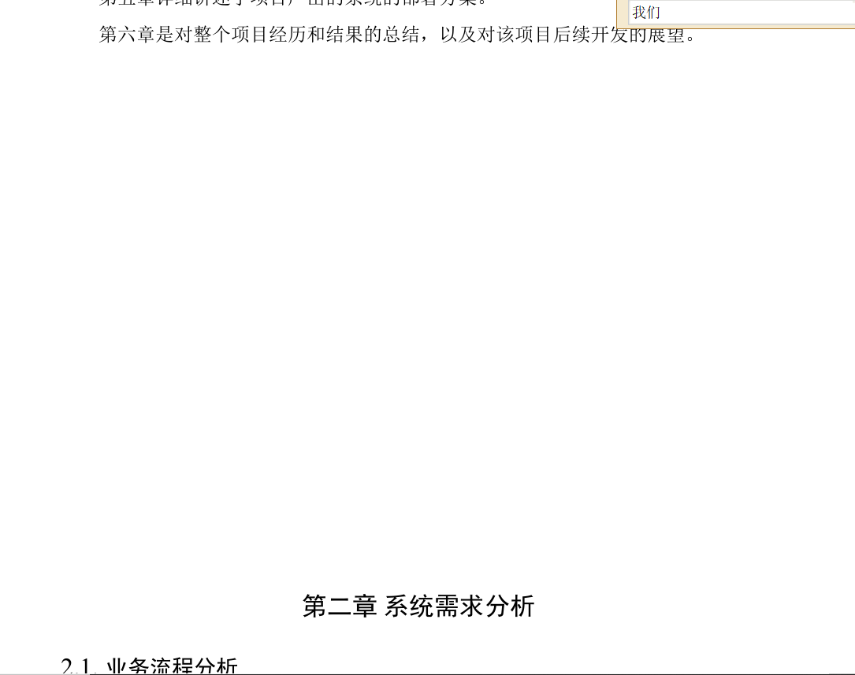

问题五：第二章、第三章......没有在开始处用一段文字简介本章主要内容，直接进入具体的小节内容撰写，框架内容不规范。

解决：除第一章与最后的【总结】部分外，各章最好在开始处用一段文字简介本章主要内容，然后后再进入具体的小节内容撰写。

问题六:第三章第28页非本章最后一页，因为图片出现了大量空白

解决：每一章的非最后一页的下半部不得出现多行空白（不接受任何理由，如因图表大小导致，可将其调整或移到下一页，或增加陈述文字，保证不出现空白空间）

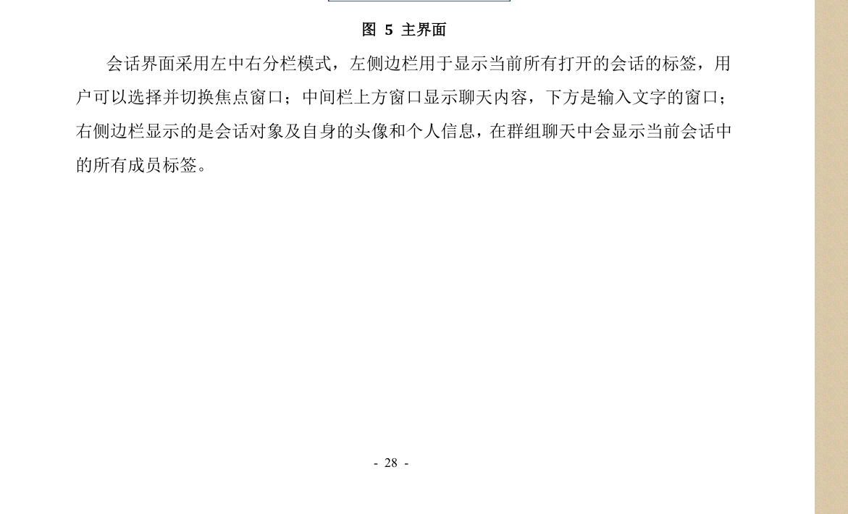

问题七：引用表号不正确

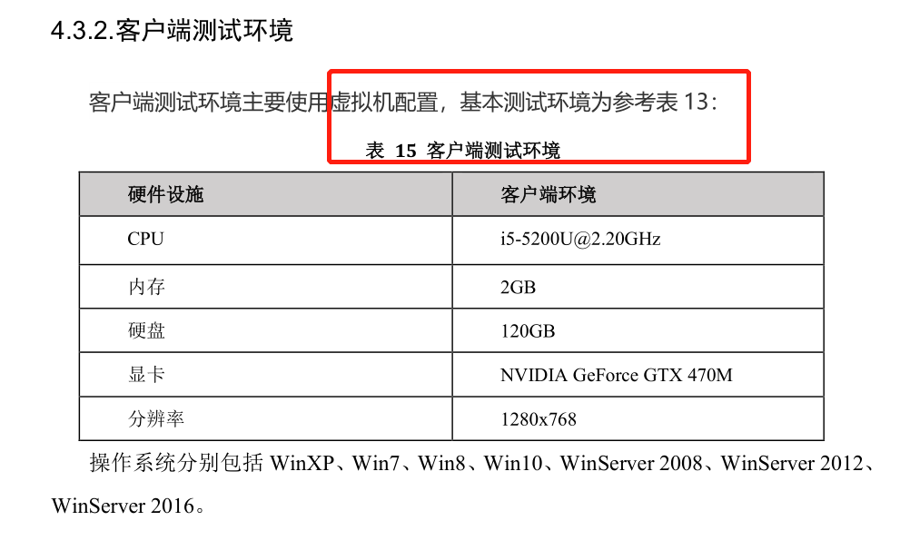

问题八：正文出现多处使用带彩色的截图

解决：尽量避免图、表使用带彩色的截图（打印后会看不清或看不出颜色，无法呼应陈述）

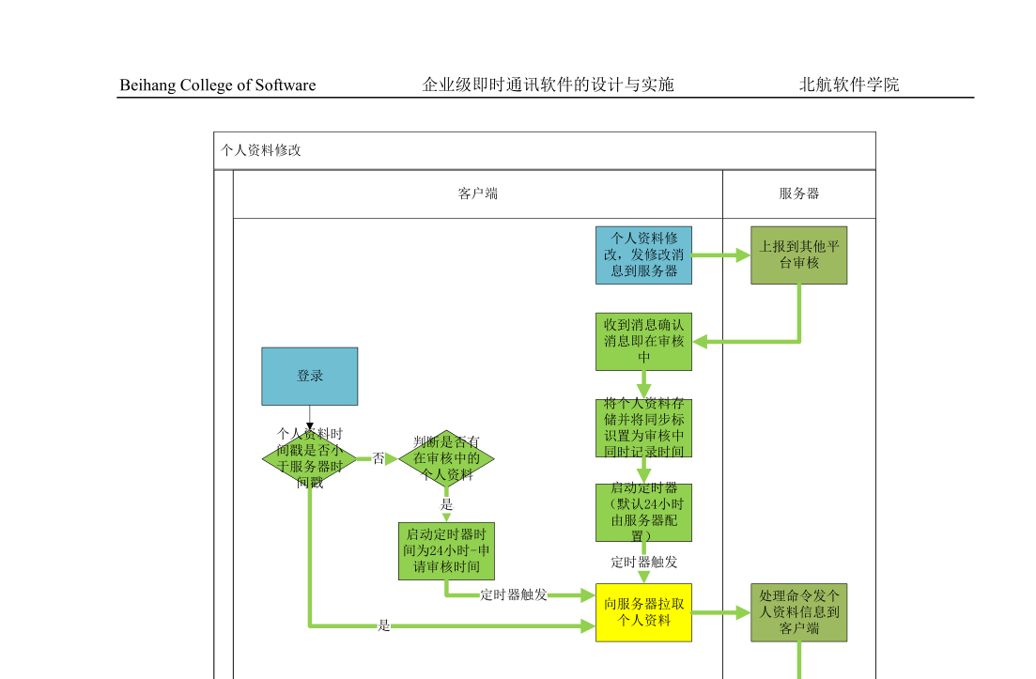

问题九：根据《软件学院硕士学位论文撰写格式规范》，论文最后的[参考文献]应以“[1] … ”依次编号，而不是“[1]. … ”

解决：论文最后的[参考文献]应以“[1] … ”依次编号（去掉“.”）参考文献的编号应该左顶格，没有缩进。

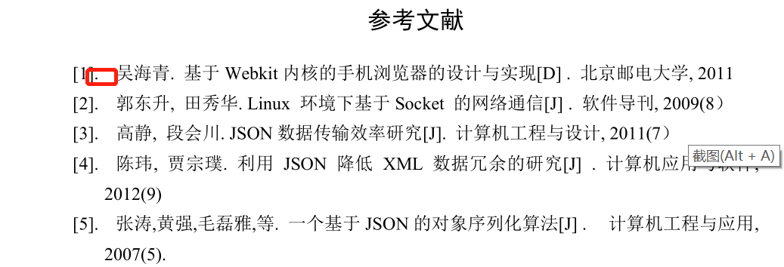

**问题10:表目录中出现明显错误**

